รายงานผลการปฏิบัติงานป้องกันปราบปราม ประจำเดือนตุลาคม
ประจำปีงบประมาณ พ.ศ. 2568
สถานีตำรวจภูธรพยุหะคีรี

งานป้องกันปราบปราม
วันที่ 3 ต.ค.67 เวลา 13.20 น. ภายใต้การอำนวยการของ พ.ต.อ.สมบูรณ์ ทองลอย ผกก.สภ.พยุหะคีรี ควบคุมการปฏิบัติโดย พ.ต.ต.นธกฤษ บุตรอินทร์ สวป.สภ.พยุหะคีรี มอบหมายให้ ร.ต.ท.เอนก สมบูรณ์กิติกร รอง สว.(ป.) สภ.พยุหะคีรี ร้อยเวร 2-0
สายตรวจรถยนต์ พร้อมชุดชุมชนบำบัดอย่างยั่งยืนฯ ว.4 ตรวจป้องกันอาชญากรรมและยาเสพติด บริเวณบ้านเขาไม้เดน ม.8 ต.ท่าน้ำอ้อย ตามโครงการชุมชนบำบัดอย่างยั่งยืนในพื้นที่แพร่ระบาดยาเสพติดตามนโยบายเร่งด่วนของรัฐบาล ไม่พบการกระทำความผิด เหตุการณ์ปกติ
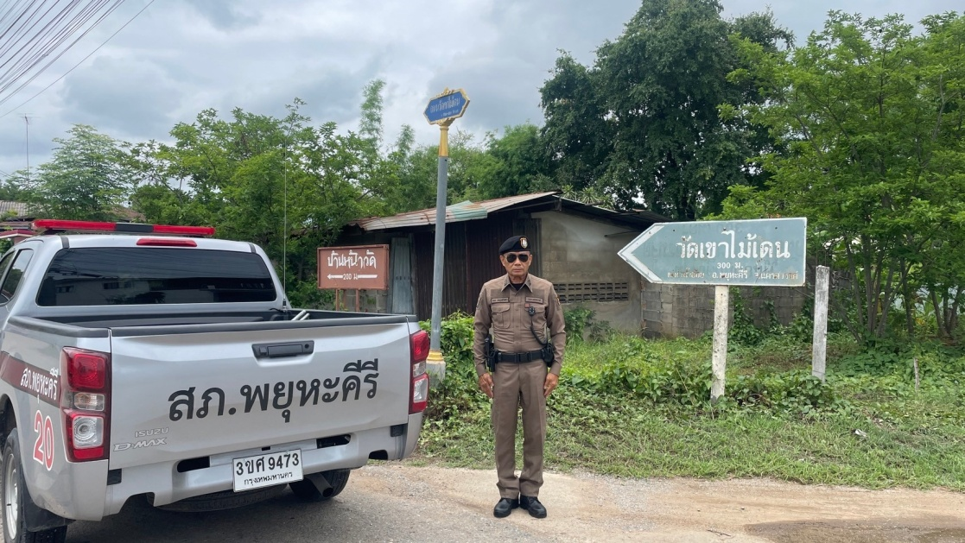

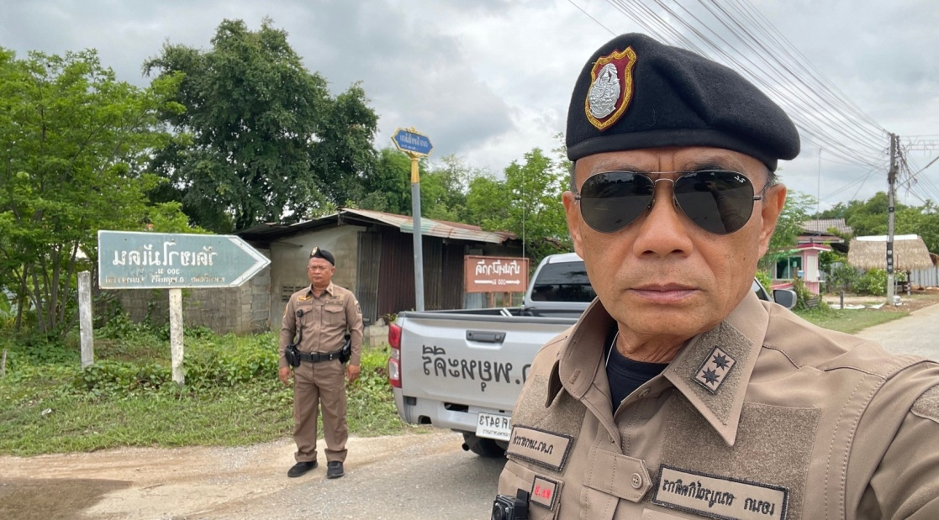

วันที่ 7 ต.ค.67 เวลา 20.46น. ภายใต้การอำนวยการสั่งการของ พ.ต.อ.สมบูรณ์
ทองลอย ผกก.สภ.พยุหะคีรี ควบคุมการปฏิบัติโดย พ.ต.ต นธกฤษ บุตรอินทร์ สวป.สภ.พยุหะคีรี มอบหมายให้ ร.ต.อ. สุวพันธ์ บุญยัง รอง สว.(ป.) สภ.พยุหะคีรี ปฏิบัติหน้าที่ สายตรวจตำบล
เนินมะกอก-สระทะเล ได้ออกตรวจป้องกันเหตุในเขต ดังนี้
- อบต.เนินมะกอก
- วัดเนินมะกอก
- โรงเรียนเนินมะกอก
- ร้านสะดวกซื้อ
- ยูเทิร์นทางกลับรถรถไฟ
เหตุการณ์ทั่วไปปกติ
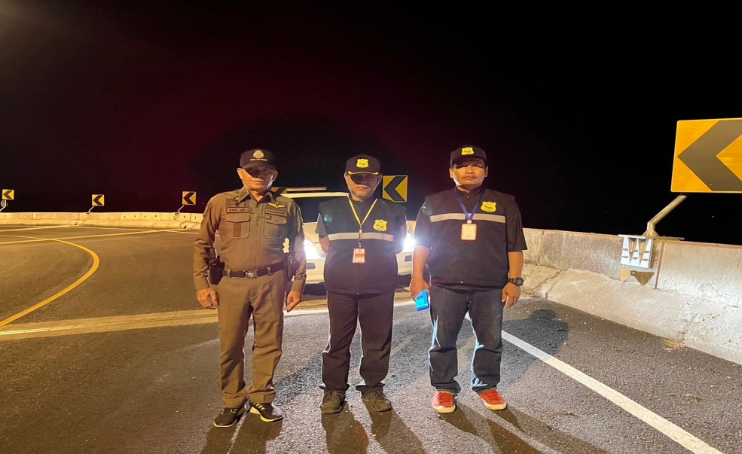

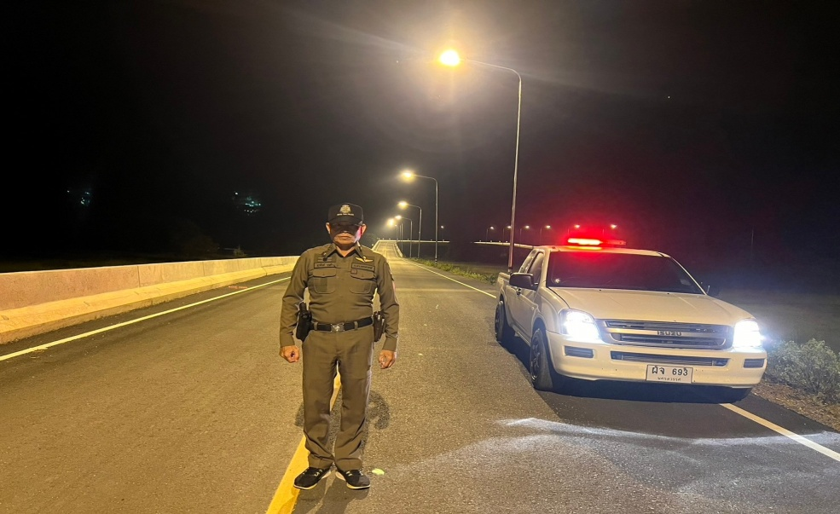

วันที่ 13 ต.ค.67 เวลา 22.20 น. ภายใต้อำนวยการสั่งการของ พ.ต.อ.สมบูรณ์ ทองลอย​ ผกก.สภ.พยุหะคีรี ควบคุมการปฏิบัติโดย พ.ต.ต.นธกฤษ บุตรอินทร์ สวป.สภ.พยุหะคีรี มอบหมายให้ ร.ต.ท.เอนก สมบูรณ์กิตติกร รอง สว.(ป) สภ.พยุหะคีรี พยุหะ 2-0 พร้อมด้วย ร.ต.ต.ณธกร พุฒจรูญ รอง สว.(สส.)ฯสายตรวจรถยนต์ 221 ว.4 เปิดสัญญาณไฟวับวาบ
เพื่อป้องกันเหตุอาชญากรรม เพื่อลดอุบัติเหตุทางถนนและป้องกันการรวมตัวแข่งขันรถในทางของกลุ่มวัยรุ่น ถนนสาย 333 นครสวรรค์-อุทัยธานี หน้า บริษัท แม่ปรุงฟู๊ด จำกัด (น้ำปลาอวนทิพ) หมู่ 7 ตำบลน้ำทรงฯ ไม่พบเหตุและการรวมตัวแข่งขันรถในทาง แต่อย่างใด
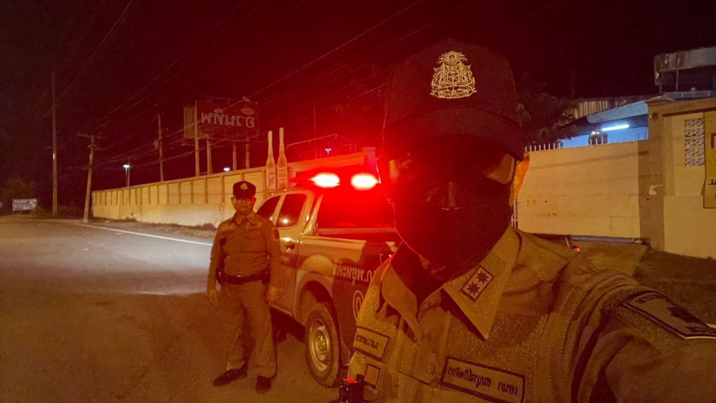

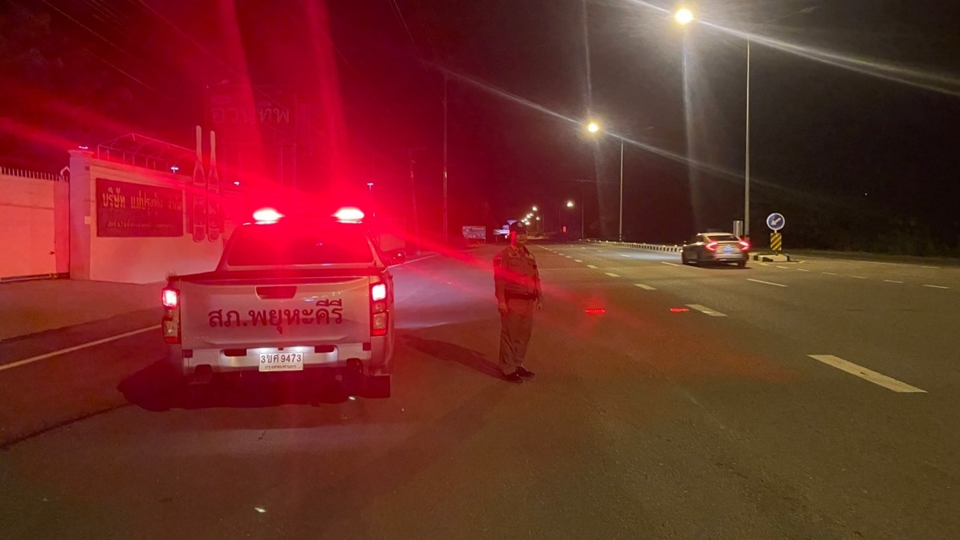

วันที่ 18 ต.ค.67 เวลา 17.00 น. ภายใต้อำนวยการสั่งการของ พ.ต.อ.สมบูรณ์ ทองลอย​ ผกก.สภ.พยุหะคีรี โดยการควบคุมและสั่งการ พ.ต.ต.นธกฤษ บุตรอินทร์ สวป.สภ.พยุหะคีรี ปล่อยแถวและควบคุมการปฎิบัติการซ้อมแผนเผชิญเหตุไฟไหม้ บริเวณ ธนาคารกรุงเทพ สาขาพยุหะคีรี

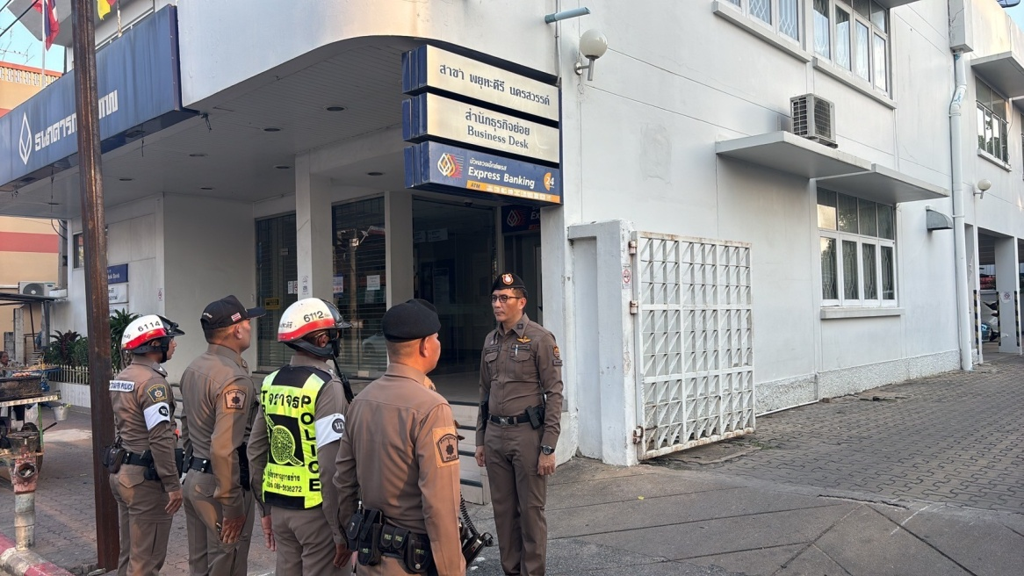

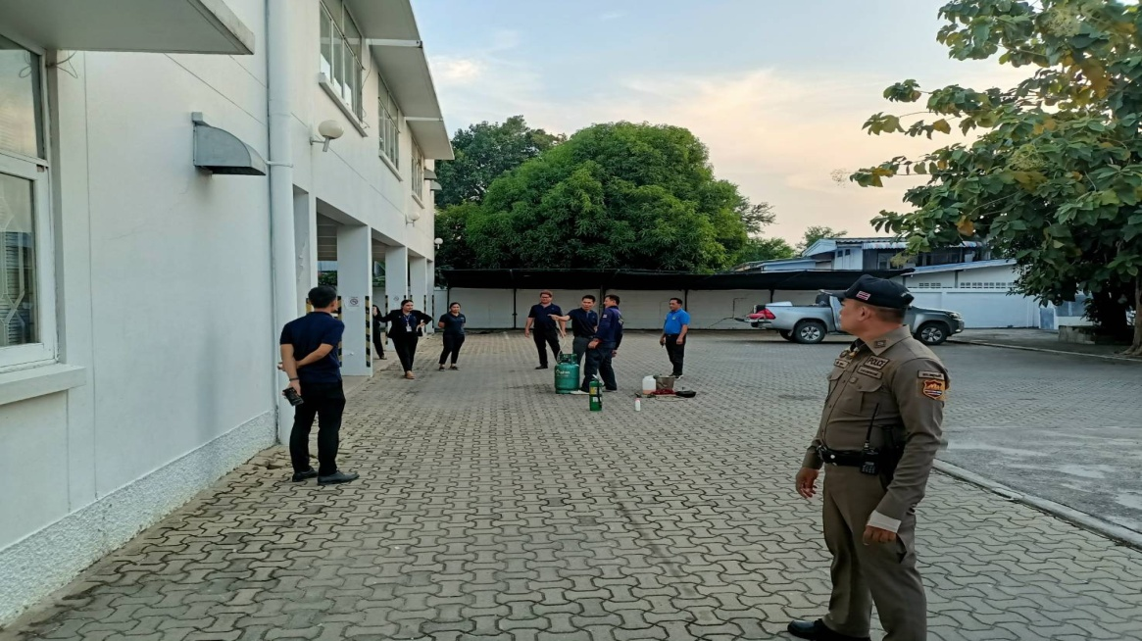

วันที่ 22 ต.ค.67 เวลา 13.00 น. ภายใต้การอำนวยการสั่งการของ พ.ต.อ.สมบูรณ์
ทองลอย ผกก.สภ.พยุหะคีรี ควบคุมการปฏิบัติโดย พ.ต.ต นธกฤษ บุตรอินทร์ สวป.สภ.พยุหะคีรี มอบหมายให้ ร.ต.ท.พิชาติ สุขเกษม รอง สว.(ป.)ฯ (พยุหะ 2-0) พร้อมสายตรวจรถยนต์ 221
ว.4 ร่วมกับเจ้าหน้าที่สาธารณสุขจังหวัดนครสวรรค์และสาธารณสุขอำเภอพยุหะคีรี ตรวจร้าน we are friend 420 (ติดกับเซเว่นไปรษณีย์) ซึ่งขออนุญาตจำหน่ายพืชกัญชา ตั้งอยู่ในเขต หมู่ที่ 5 ตำบลพยุหะฯ
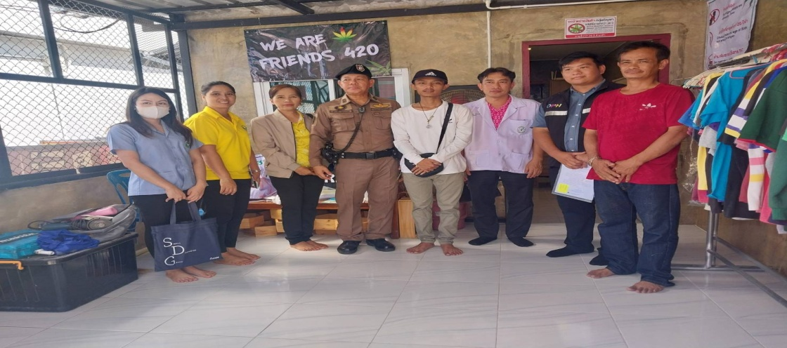

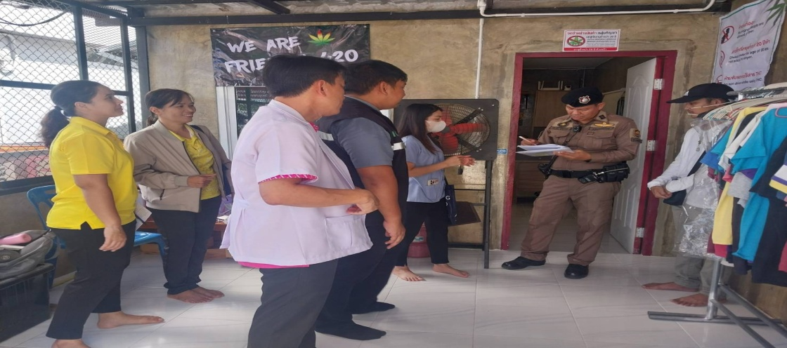

วันที่ 30 ต.ค.67 เวลา 19.00 น. ภายใต้การอำนวยการสั่งการของ พ.ต.อ.สมบูรณ์
ทองลอย ผกก.สภ.พยุหะคีรี ควบคุมการปฏิบัติโดย พ.ต.ต นธกฤษ บุตรอินทร์ สวป.สภ.พยุหะคีรี มอบหมายให้ จ.ส.ต.ชิณวัฒน์ ภู่สุวรรณ์ ผบ.หมู่(ป.) สภ.พยุหะคีรี ปฏิบัติหน้าที่ สายตรวจตำบลท่าน้ำอ้อย - ม่วงหัก ร่วมกับ จนท.(ป.) เทศบาลตำบลท่าน้ำอ้อย - ม่วงหัก ออกตรวจป้องกันเหตุ จุดเสี่ยง จุดล่อแหลม และตรวจป้องกันเหตุสถานที่ต่างๆ ในเขตพื้นที่รับผิดชอบ ดังนี้
- สหกรณ์การเกษตรฯ
- ตลาดชุมชนท่าน้ำอ้อย
- วัดพระปรางค์เหลือง
- แยกเขารัง
- รพ.จิตเวช
- เขตชุมชนม่วงหัก
- วัดเขาบ่อพลับ
- แยกวัดหางน้ำหนองแขม
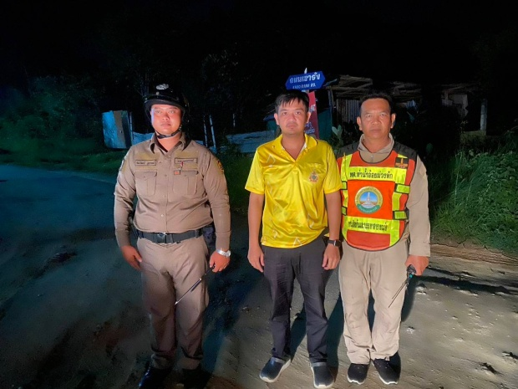
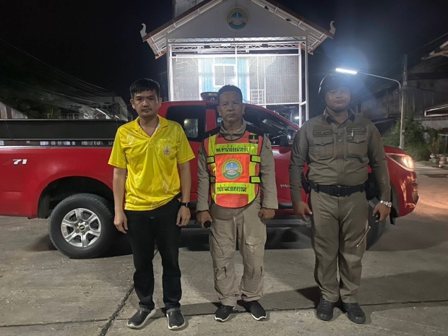
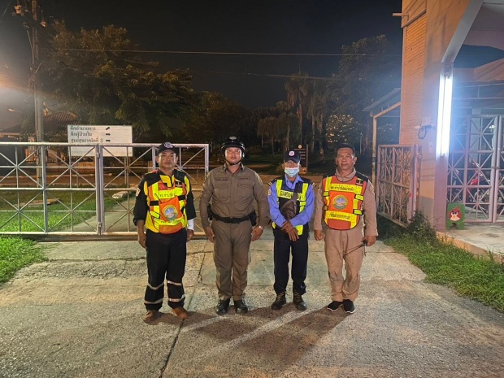
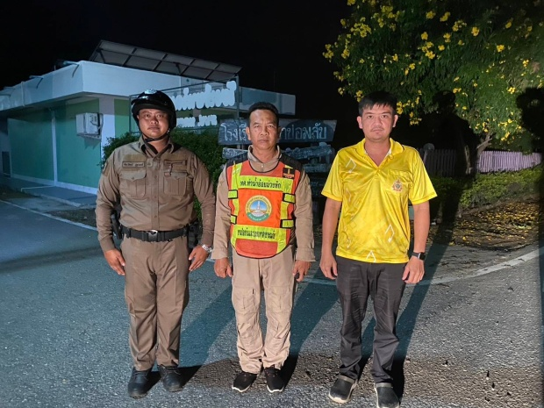
เหตุการณ์ทั่วไปปกติ

